SPECTACLES AU CASINO DE BAGNOLES DE L’ORNE NORMANDIE  SPECTACLES-ANIMATIONS  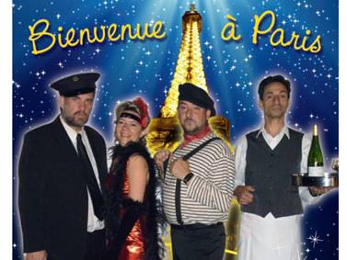 | DEJEUNER SPECTACLE  Déjeuner Spectacle « Bienvenue à Paris ! »  Après une croisière autour du monde et de folles vacances, nos quatre artistes se retrouvent à Paris pour une visite rocambolesque de la plus belle ville du monde. Chansons françaises et bonne humeur sont au rendez-vous.  Menu :  Kir Normand et feuilletés chauds  Rillette de poisson au citron et curcuma  Filet de poulet, crème de champignons pomme de terre éventail et mousseline de patate douce  Camembert au lait cru Gillot et salade de saison  Tartelette citron meringuée  Eau, vins et café  Rendez-vous 2020 : Jeudi 23 janvier - Jeudi 12 mars - Jeudi 2 avril - Jeudi 14 mai- Jeudi 4 juin - Jeudi 10 septembre - Jeudi 8 octobre - Jeudi 19 novembre - Jeudi 3 décembre
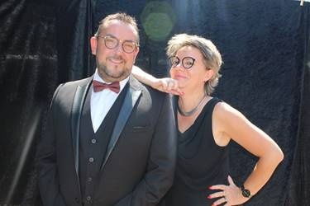 | Déjeuner Spectacle « Les Années Piaf ! »  La vie de Piaf retracée en chansons "des rues jusqu'à l’Olympia " en évoquant tous les hommes qui ont marqué sa vie. Ce récit est ponctué par les plus belles chansons d’Edith Piaf (La foule, Le vie en rose, Milord, L’hymne à l'amour, Non je ne regrette rien, L’homme à la moto....) le tout en duo et en vidéo.  Menu :  Kir Normand et feuilletés chauds  Rillette de poisson au citron et curcuma  Filet de poulet, crème de champignons pomme de terre éventail et mousseline de patate douce  Camembert au lait cru Gillot et salade de saison  Tartelette citron meringuée  Eau, vins et café  Rendez-vous 2020 : Le jeudi 18 juin - jeudi 22 octobre
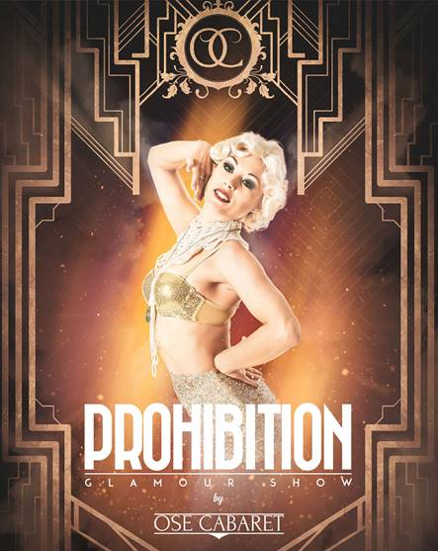 | DINER SPECTACLE  Diner Spectacle « Cabaret Prohibition ! »  Vous avez rêvé de vous plonger dans l’ambiance des cabarets des années 20-30 ? Découvrez notre spectacle Prohibition rendant hommage aux années folles !  De Chicago à Paris en passant par Berlin, voyagez à l’époque du Music-hall naissant… Dansons le Charleston ! Célébrons l’art de s’amuser ensemble ! AMBIANCE CONVIVIALE ET RÉSOLUMENT MODERNE ! Les danseuses et chanteuses de la revue Ose Cabaret ramènent chez vous l’effervescence des années de prohibition.  Un spectacle festif à l’image de cette vague d’euphorie créatrice et libératrice du début du XXème siècle !  Menu :  Kir Normand et feuilletés chauds  Chantilly de saumon fumé, crevettes roses et betterave rouge  Magret de canard basse-température, mousseline de carottes au cumin, cacahuètes et petit épeautre  Moelleux au caramel, pulpe de poire au calvados  Eau, vins et café  Rendez-vous 2020 : Le samedi 24 octobre - Le samedi 28 novembre
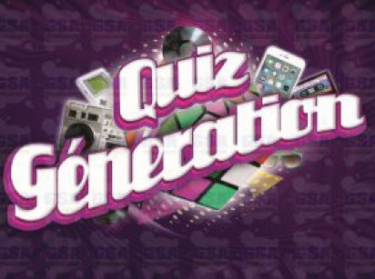 | Diner Spectacle «ANIMAQUIZ GENERATION ! »  Créez un esprit de jeu collectif intergénérationnel des années 70 à aujourd’hui. Sport, actualités, découvertes, anecdotes, publicité vintage partez à la conquête du temps !  Au travers de 2 manches revisitez chaque décennie avec des documents visuels intronisant des questions originales ! Un quiz impliquant très surprenant !  Existe en plusieurs versions et longueurs selon le public présent. version boitiers, décors, soirées DJS, etc.  Menu :  Kir Normand et feuilletés chauds  Chantilly de saumon fumé, crevettes roses et betterave rouge  Magret de canard basse-température, mousseline de carottes au cumin, cacahuètes et petit épeautre  Moelleux au caramel, pulpe de poire au calvados  Eau, vins et café  Rendez-vous 2020 : Le vendredi 2 octobre

